**围绕年度目标，落实学期工作**

——管理系召开学期教学工作会议

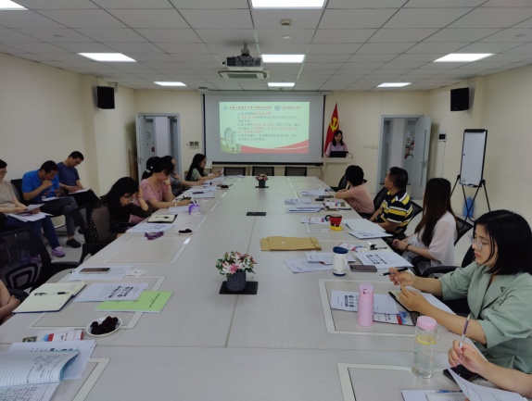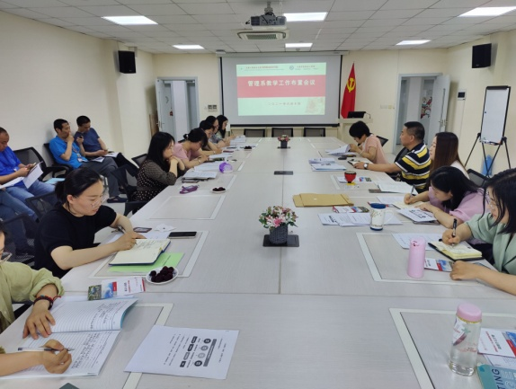2021年6月10号下午，管理系在图文信息中心502会议室召开学期教学工作总结会议，管理系党政领导班子和全体教职员工参会。 会议上，黄欣懿副主任总结了中瑞合作办学专业工作、教学质量月活动和学生竞赛工作等。中瑞合作办学方面，2021年6.7号线上召开第一次中瑞合作办学联合管理委员会会议；6.8号在松江举行2021届毕业生课程写实性证书颁发仪式；17-19周的两门瑞士外教课和下学期外教课程工作安排等。教学质量月就中瑞外教课程举行两场学生调研座谈会，以期提高线上教学质量；连锁经营管理和国际商务两个教研室与标杆学校城建职业技术学院举行联合教研活动；管理系与麦当劳就签订合作实习基地进行洽谈；管理系拟申报实用交际英语和特许连锁经营管理两个“1+X”试点考点；教学材料抽查结果反馈。竞赛方面，互联网+大赛项目申报情况总结，星光计划大赛高职组英语口语大赛和全国大学生英语竞赛总结。此外，就17-18周学生认知实习、期末考试监考、毕业论文答辩工作进行相关安排。王咏梅副主任就中职教学、教研和竞赛等工作要点进行相关工作总结和布置，重点是课程安排、人才培养方案制定，使人才培养方案更加符合企业用人要求，以及教案的规范化优化等，并对本学期系部领导对教师课堂教学巡视情况进行总结通报。物联网专业与标杆学校进行联合教研活动；积极参加互联网+竞赛中职组项目，总结经验，为下次参赛做好准备。教务员陈轶妮老师就期末考试进行监考培训，强调监考工作要点和试卷归档材料要求等。

最后，陈国荣书记就规范教学过程，严肃考场纪律，毕业生就业服务，师德师风建设，廉政预警防控等工作提出了要求。

管理系 于东玉（文）

李凯（摄）

2021.6.11